BTS SIO — SISR
Travaux Pratiques Cisco / Packet Tracer

LAB
Infrastructure réseau d'entreprise
VLANs · Trunk 802.1Q · Inter-VLAN Routing · DHCP · SSH

Durée estimée | 2h – 2h30 | Niveau | Intermédiaire | Outil | Cisco Packet Tracer

Objectifs pédagogiques
À l'issue de ce TP, vous serez capable de :
Compétence visée | Partie du TP
Configurer des VLANs et affecter des ports | Partie 1 & 2
Mettre en place un lien Trunk 802.1Q | Partie 3
Implémenter le routage Inter-VLAN (Router-on-a-Stick) | Partie 4
Déployer un serveur DHCP sur un routeur Cisco IOS | Partie 5
Sécuriser l'administration avec SSH | Partie 6
Diagnostiquer et dépanner l'infrastructure | Partie 7
Réaliser une mission d'extension autonome (VLAN RH) | Mission finale

Contexte professionnel
Travel Horizon — Nouvelle agence
L'agence de voyages Travel Horizon ouvre un nouveau site. En tant que technicien réseau BTS SIO SISR, vous êtes chargé de déployer l'infrastructure complète.
Contraintes imposées par le responsable SI :
- Les services métier doivent être isolés par VLANs
- Les postes doivent recevoir leur IP automatiquement (DHCP)
- L'administration réseau doit être sécurisée via SSH
- Les VLANs doivent pouvoir communiquer entre eux (Inter-VLAN)
- Les switches doivent être interconnectés en mode Trunk

Schéma réseau
L'infrastructure est composée d'un routeur et de trois commutateurs. Le routeur R1 assure le routage Inter-VLAN et le service DHCP. SW1 est le switch de distribution central ; SW2 et SW3 sont les switches d'accès.
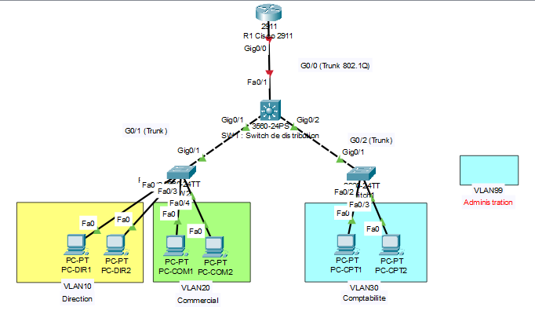

Plan d'adressage IP
VLAN | Nom du service | Réseau | Passerelle (R1) | Plage DHCP
10 | Direction | 192.168.10.0/24 | 192.168.10.254 | 192.168.10.1 – .253
20 | Commercial | 192.168.20.0/24 | 192.168.20.254 | 192.168.20.1 – .253
30 | Comptabilité | 192.168.30.0/24 | 192.168.30.254 | 192.168.30.1 – .253
99 | Administration | 192.168.99.0/24 | 192.168.99.254 | Statique uniquement

Le VLAN 99 est réservé à l'administration des équipements.
Aucun PC utilisateur n'y est connecté. L'adresse de gestion du switch SVI sera attribuée manuellement dans ce VLAN.

Partie 1 — Création des VLANs

Pourquoi les VLANs ?
Un VLAN (Virtual LAN) permet de segmenter logiquement un réseau physique en plusieurs réseaux virtuels indépendants. Sans VLAN, tous les équipements partagent le même domaine de broadcast : toute trame broadcast atteint tous les postes du réseau, ce qui génère du bruit inutile et des risques de sécurité.

Bénéfices clés de la segmentation par VLAN :
Isolation du trafic | Un utilisateur du VLAN Commercial ne voit pas le trafic de la Direction
Sécurité renforcée | L'accès inter-services est contrôlé par le routeur (pare-feu possible)
Réduction du broadcast | Chaque VLAN a son propre domaine, les tempêtes broadcast sont contenues
Flexibilité | Un employé peut changer de bureau sans reconfiguration physique

Configuration — Création des VLANs sur SW1, SW2 et SW3
Ces commandes doivent être saisies sur les trois switches : SW1, SW2 et SW3. Les VLANs doivent exister sur tous les équipements avant de configurer les ports.

! ── Accès au mode privilégié et de configuration ──────────────
SW1> enable
SW1# configure terminal

! ── Création des VLANs ─────────────────────────────────────────
SW1(config)# vlan 10
SW1(config-vlan)# name Direction

SW1(config)# vlan 20
SW1(config-vlan)# name Commercial

SW1(config)# vlan 30
SW1(config-vlan)# name Comptabilite

SW1(config)# vlan 99
SW1(config-vlan)# name Administration

SW1(config)# end

Vérification
SW1# show vlan brief

! Sortie attendue :
! VLAN Name Status Ports
! ---- -------------------------------- --------- -------------------
! 1 default active
! 10 Direction active
! 20 Commercial active
! 30 Comptabilite active
! 99 Administration active

Questions de compréhension
- Quelle est la différence entre un VLAN et un réseau physique séparé ?
Un VLAN permet de segmenter un réseau physique sans switch ou câbles ou matériel distinct pour chaque réseau. Il permet de cloisonner le trafic et de créer des domaines de diffusion indépendant sans coûts comparé au réseau physique séparé.
- Pourquoi le VLAN 1 existe-t-il déjà ? Est-il recommandé de l'utiliser ?
Le VLAN 1 est le VLAN par défaut (default) configuré nativement par défaut sur tous les équipements Cisco, et c'est celui auquel appartiennent tous les ports du switch à l'initialisation.
3. Pourquoi crée-t-on le même VLAN sur les trois switches ?
Il est indispensable de déclarer les mêmes VLANs sur tous les switches (SW1, SW2 et SW3) pour assurer la cohérence de la base de données des VLANs sur l'ensemble du réseau. Cela permet aux liens Trunk de transporter correctement les trames taguées associées à ces VLANs d'un commutateur à un autre.
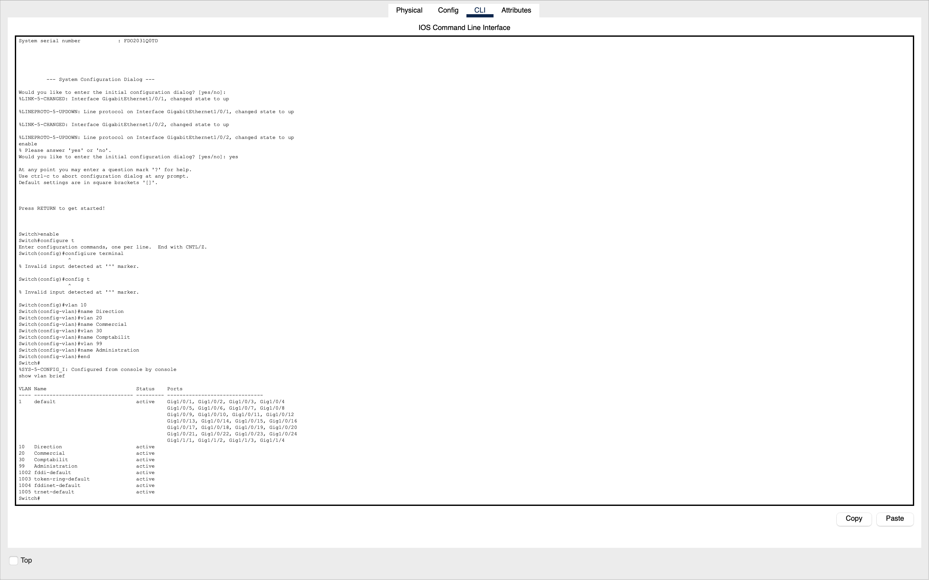

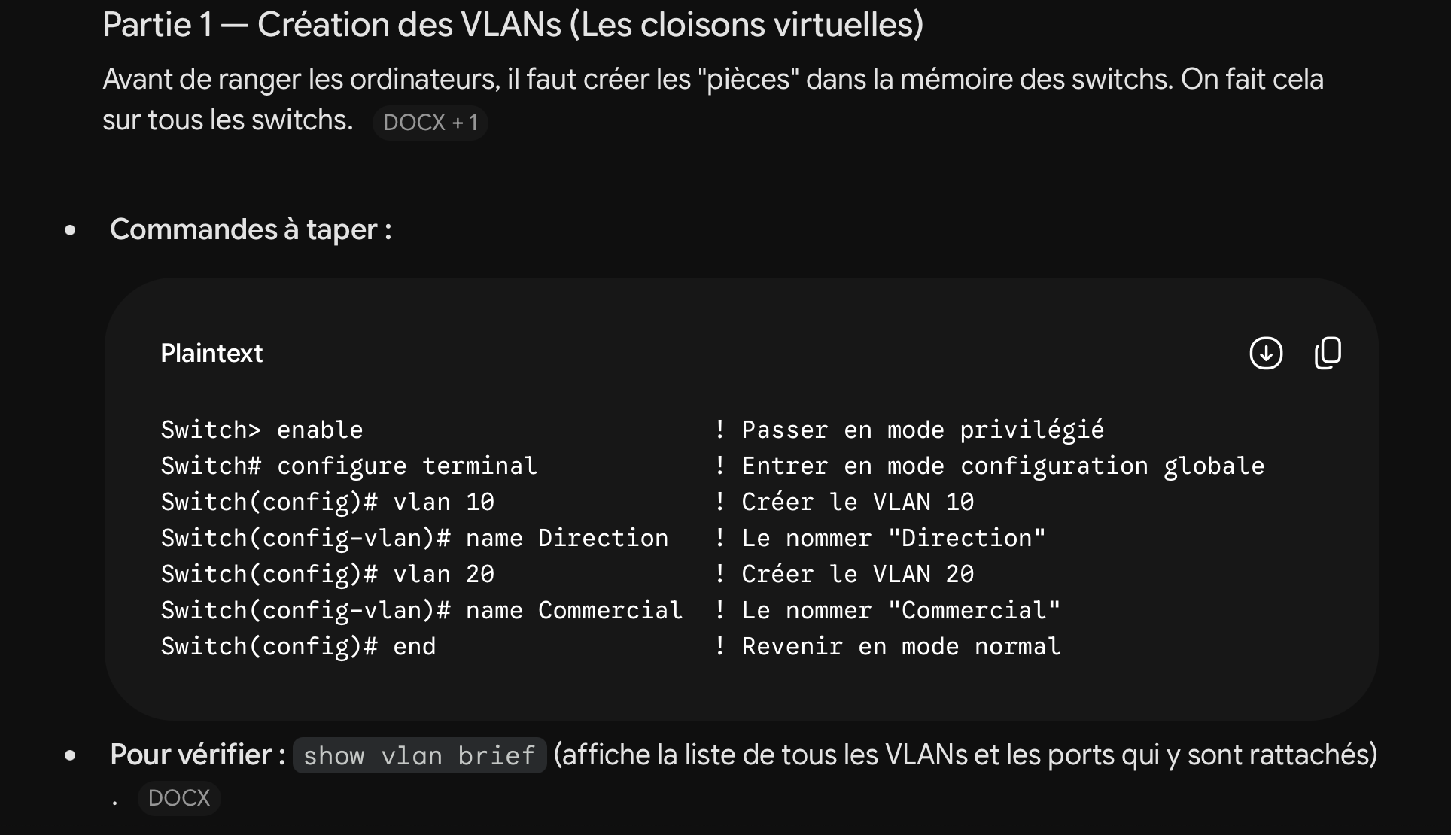

Partie 2 — Affectation des ports aux VLANs

Principe du port en mode Access
Un port en mode Access appartient à un seul VLAN. Il transmet les trames sans tag 802.1Q vers le poste connecté. C'est le mode utilisé pour les connexions vers les PC, imprimantes, téléphones IP.

Plan d'affectation des ports
Switch | Port | VLAN | Équipement connecté
SW2 | Fa0/1 – Fa0/2 | VLAN 10 | PC-DIR1, PC-DIR2
SW2 | Fa0/3 – Fa0/4 | VLAN 20 | PC-COM1, PC-COM2
SW3 | Fa0/1 – Fa0/2 | VLAN 30 | PC-CPT1, PC-CPT2
SW1 | Fa0/1 | VLAN 99 | Port de gestion (SVI)

Configuration — SW2
SW2> enable
SW2# configure terminal

! ── VLAN 10 : Direction (PC-DIR1 sur Fa0/1, PC-DIR2 sur Fa0/2) ──
SW2(config)# interface range fa0/1-2
SW2(config-if-range)# switchport mode access
SW2(config-if-range)# switchport access vlan 10
SW2(config-if-range)# spanning-tree portfast

! ── VLAN 20 : Commercial (PC-COM1 sur Fa0/3, PC-COM2 sur Fa0/4) ──
SW2(config)# interface range fa0/3-4
SW2(config-if-range)# switchport mode access
SW2(config-if-range)# switchport access vlan 20
SW2(config-if-range)# spanning-tree portfast

SW2(config)# end

Configuration — SW3
SW3> enable
SW3# configure terminal

! ── VLAN 30 : Comptabilité (PC-CPT1 sur Fa0/1, PC-CPT2 sur Fa0/2) ──
SW3(config)# interface range fa0/1-2
SW3(config-if-range)# switchport mode access
SW3(config-if-range)# switchport access vlan 30
SW3(config-if-range)# spanning-tree portfast

SW3(config)# end

La commande spanning-tree portfast accélère la mise en service du port (évite l'attente STP de 30 secondes). À utiliser uniquement sur les ports connectés à des équipements terminaux, jamais vers d'autres switches.

Vérification
SW2# show vlan brief

! Sortie attendue :
! VLAN Name Status Ports
! 10 Direction active Fa0/1, Fa0/2
! 20 Commercial active Fa0/3, Fa0/4

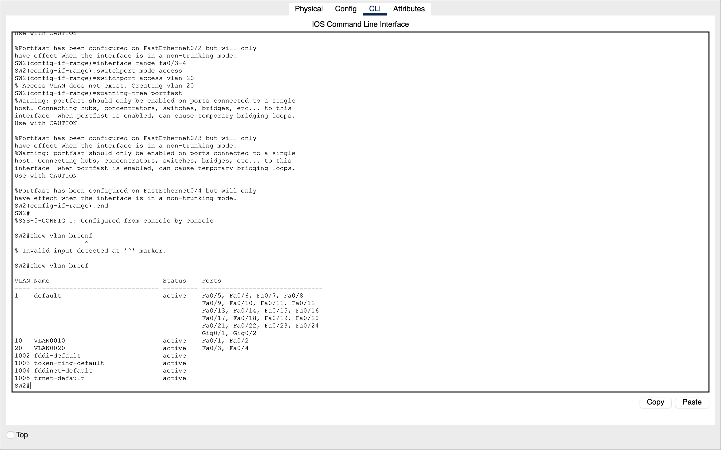

Questions de compréhension
- Que se passe-t-il si on oublie la commande switchport mode access ?
Si vous configurez un VLAN sur un port (via switchport access vlan X) mais que vous oubliez de spécifier switchport mode access, le port reste par défaut en mode dynamique
Conséquence : Si l'appareil connecté en face est un autre switch ou un équipement configuré pour négocier, le port risque de se transformer par erreur en port Trunk au lieu de rester un port d'accès, ce qui peut entraîner des problèmes de communication ou des failles de sécurité.

- Peut-on affecter un port à plusieurs VLANs en mode Access ? Pourquoi ?
Non, il est impossible d'affecter un port d'accès à plusieurs VLANs.
Pourquoi ? Un port en mode Access est destiné aux équipements finaux (ordinateurs, imprimantes, téléphones IP) qui ne gèrent pas le balisage des trames (les tags 802.1Q). Par définition, un port d'accès ne peut transporter que du trafic appartenant à un seul et unique VLAN. Pour faire transiter plusieurs VLANs sur un même lien, il faut obligatoirement utiliser le mode Trunk.

3. À quoi sert spanning-tree portfast et pourquoi est-il dangereux sur un port trunk ?
À quoi ça sert : Le portfast permet à un port de passer instantanément de l'état bloqué à l'état de transfert (Forwarding), en contournant les étapes de Listening et Learning du protocole Spanning Tree (STP). Cela évite aux ordinateurs de subir un délai d'attente de 30 à 50 secondes lorsqu'ils se connectent au réseau.
Pourquoi est-il dangereux sur un port trunk : Un port trunk relie généralement deux switchs entre eux. Activer PortFast sur un trunk supprime la protection de sécurité du STP contre les boucles de niveau 2. Si une boucle physique est créée par inadvertance entre deux switchs sur ce port, une tempête de diffusion (broadcast storm) immédiate se produira, risquant de saturer et de faire crasher le réseau avant que le STP ne puisse réagir pour bloquer la boucle.
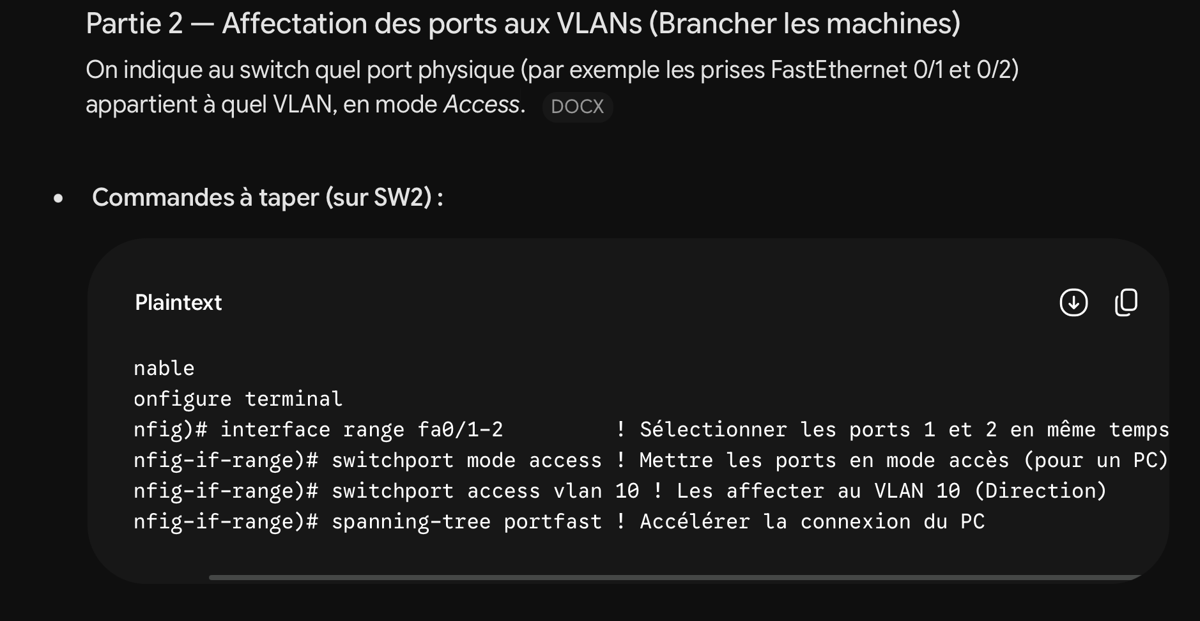

Partie 3 — Lien Trunk 802.1Q

Pourquoi un Trunk ?
Sans trunk, un port de switch ne peut transporter qu'un seul VLAN. Or, entre SW1 et SW2, il faut faire passer les VLANs 10, 20, 30 et 99 simultanément. Le trunk encapsule chaque trame avec un tag 802.1Q (4 octets) contenant l'identifiant du VLAN.

Sans Trunk (un port = un VLAN) Avec Trunk 802.1Q

SW1 ──[VLAN10]──► SW2 SW1 ════[VLAN10+20+30+99]════ SW2
SW1 ──[VLAN20]──► SW2 Un seul câble
SW1 ──[VLAN30]──► SW2 toutes les trames taguées
3 câbles requis !

Configuration — Trunk SW1 ↔ SW2
Sur les switches Cisco Catalyst (IOS), la commande switchport trunk encapsulation dot1q est nécessaire avant de passer en mode trunk. Sur les switches plus récents ou dans Packet Tracer selon le modèle, elle peut être absente.

! ── Sur SW1 : port G0/1 vers SW2 ─────────────────────────────
SW1> enable
SW1# configure terminal

SW1(config)# interface g0/1
SW1(config-if)# switchport trunk encapsulation dot1q
SW1(config-if)# switchport mode trunk
SW1(config-if)# switchport trunk allowed vlan 10,20,30,99
SW1(config-if)# no shutdown

! ── Sur SW1 : port G0/2 vers SW3 ─────────────────────────────
SW1(config)# interface g0/2
SW1(config-if)# switchport trunk encapsulation dot1q
SW1(config-if)# switchport mode trunk
SW1(config-if)# switchport trunk allowed vlan 10,20,30,99
SW1(config-if)# no shutdown

SW1(config)# end

! ── Sur SW2 : port G0/1 vers SW1 ─────────────────────────────
SW2(config)# interface g0/1
SW2(config-if)# switchport trunk encapsulation dot1q
SW2(config-if)# switchport mode trunk
SW2(config-if)# switchport trunk allowed vlan 10,20,30,99
SW2(config-if)# no shutdown

! ── Sur SW3 : port G0/1 vers SW1 ─────────────────────────────
SW3(config)# interface g0/1
SW3(config-if)# switchport trunk encapsulation dot1q
SW3(config-if)# switchport mode trunk
SW3(config-if)# switchport trunk allowed vlan 10,20,30,99
SW3(config-if)# no shutdown

Configuration — Trunk R1 ↔ SW1
Le port G0/0 du routeur R1 doit également être relié à SW1 en trunk. La configuration du trunk côté routeur est réalisée via des sous-interfaces (Partie 4).
! ── Sur SW1 : port G0/0 vers R1 ──────────────────────────────
SW1(config)# interface g0/0
SW1(config-if)# switchport trunk encapsulation dot1q
SW1(config-if)# switchport mode trunk
SW1(config-if)# switchport trunk allowed vlan 10,20,30,99
SW1(config-if)# no shutdown

Vérification
SW1# show interfaces trunk

! Sortie attendue :
! Port Mode Encapsulation Status Native vlan
! G0/0 on 802.1q trunking 1
! G0/1 on 802.1q trunking 1
! G0/2 on 802.1q trunking 1
!
! Port Vlans allowed on trunk
! G0/0 10,20,30,99
! G0/1 10,20,30,99
! G0/2 10,20,30,99
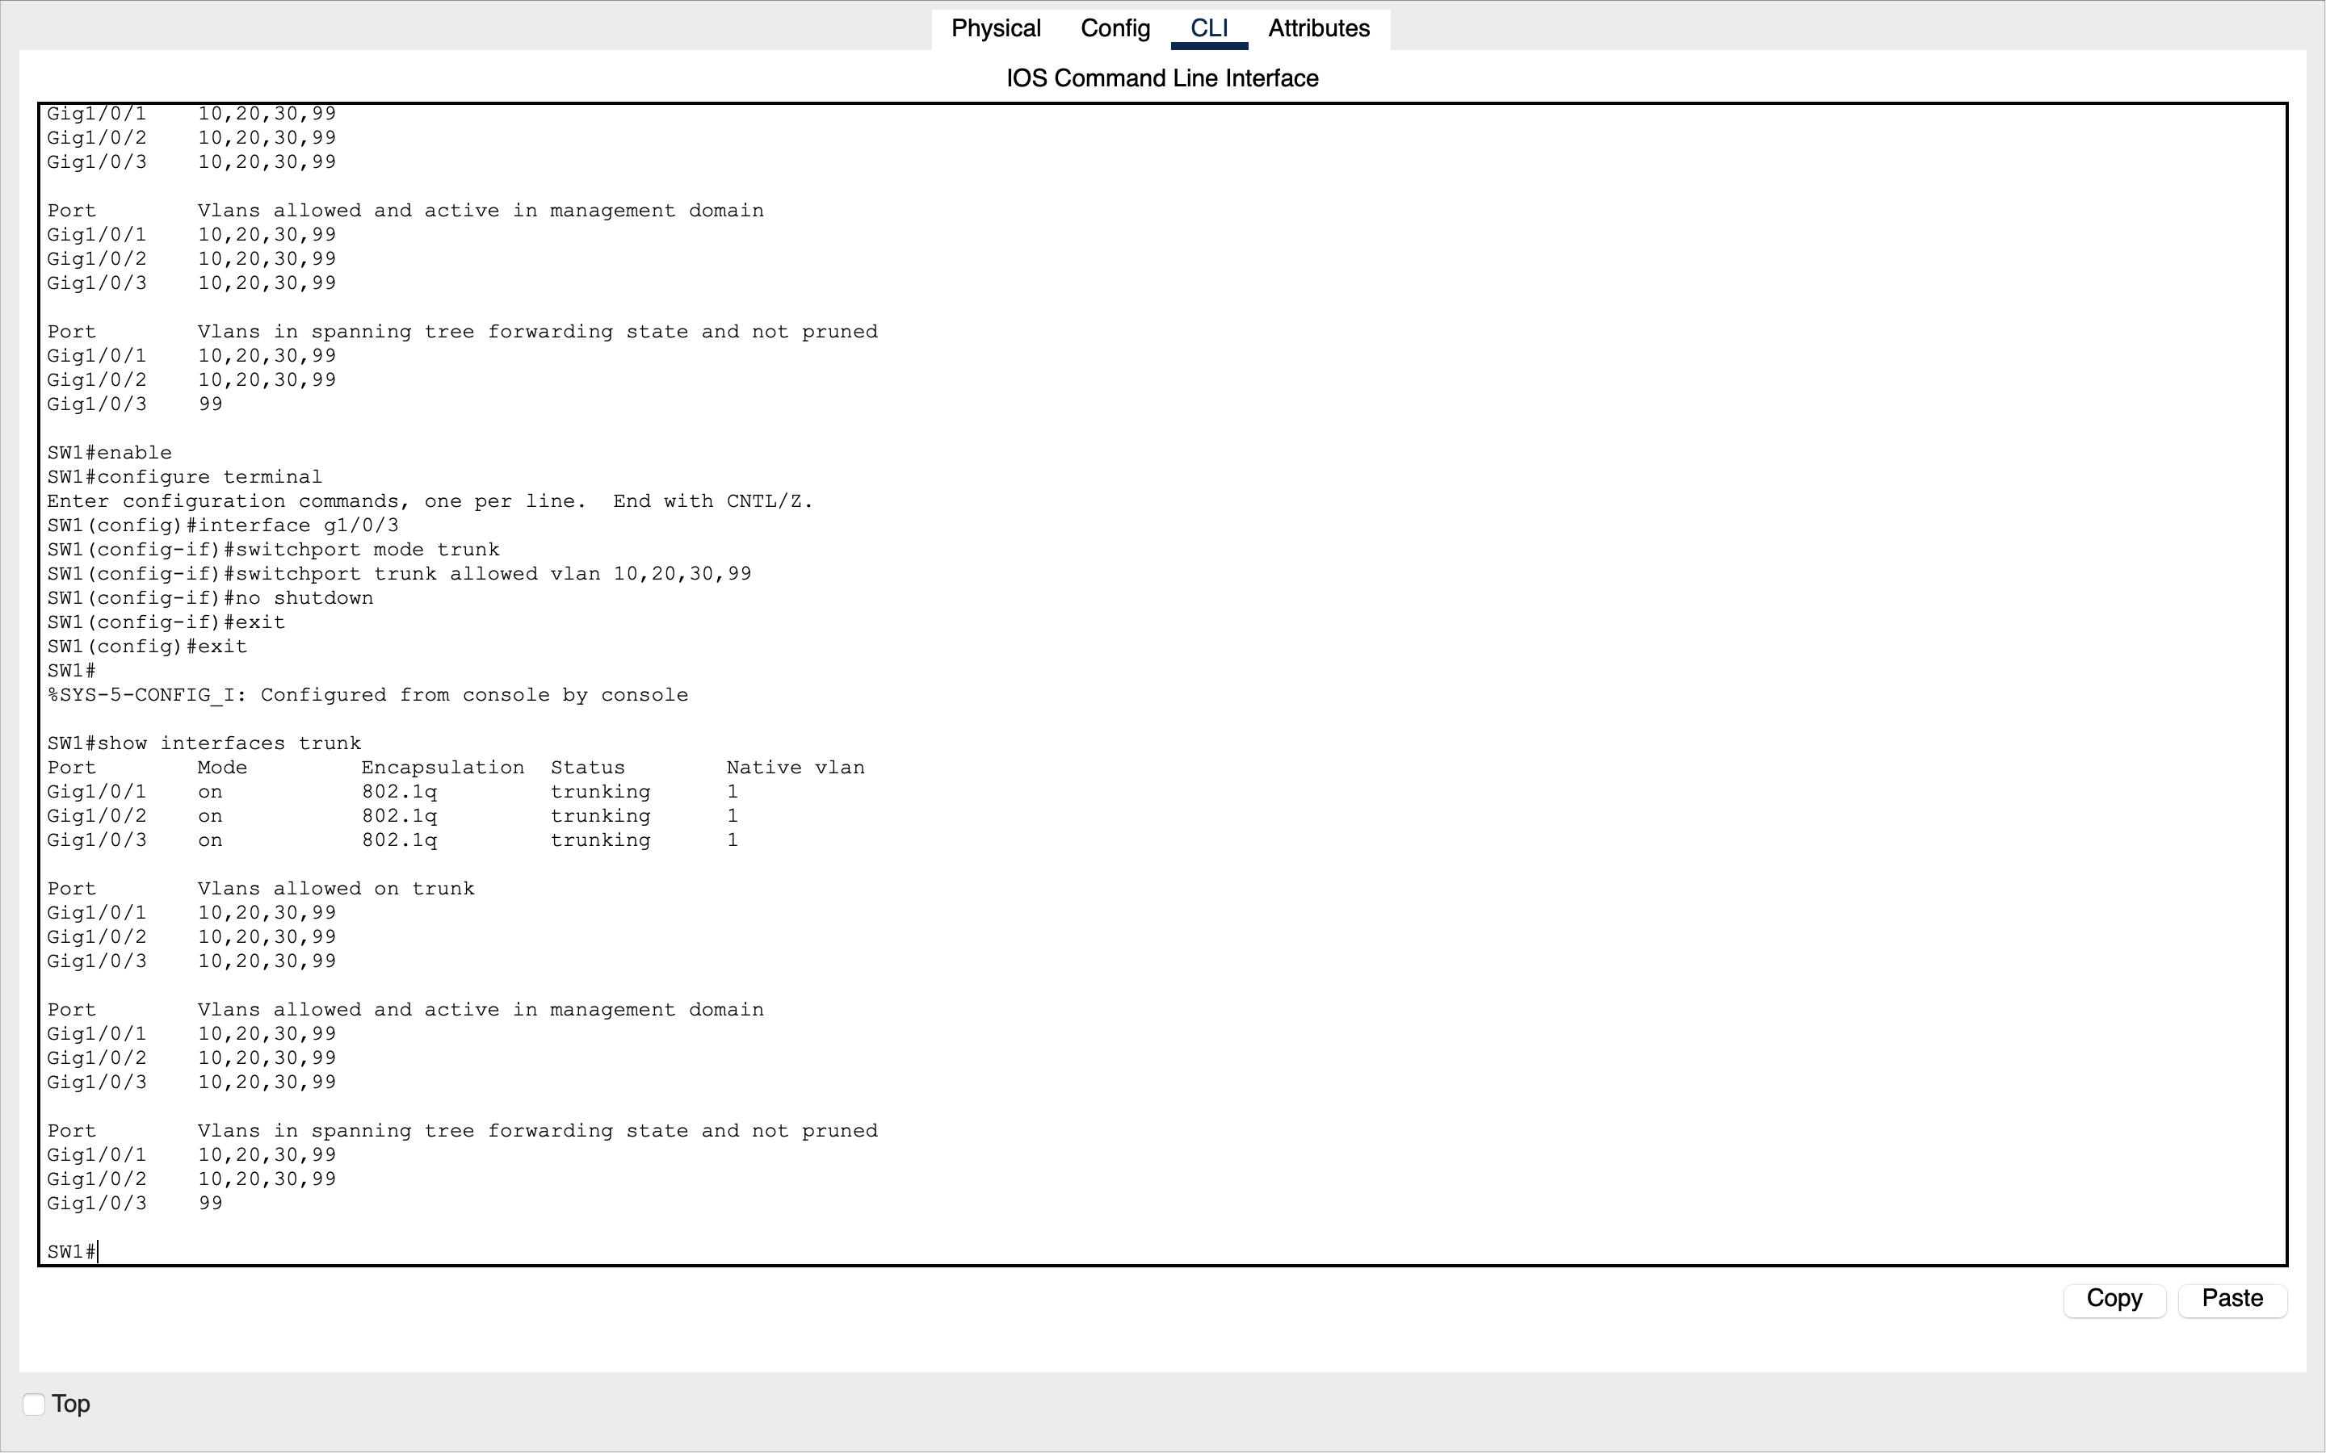

Questions de compréhension
- Que signifie 802.1Q ? Quel champ ajoute-t-il dans la trame Ethernet ?
Signification : 802.1Q (souvent écrit dot1q) est une norme internationale créée par l'IEEE qui définit la technique du taggage des trames pour les réseaux virtuels (VLANs) sur les liaisons Trunk Ethernet.
Champ ajouté : Il insère un champ de 4 octets (appelé Tag 802.1Q ou Tag VLAN) directement à l'intérieur de la trame Ethernet d'origine, qui contient notamment l'identifiant du VLAN (le VID sur 12 bits).
- Qu'est-ce que le Native VLAN ? Pourquoi peut-il poser un problème de sécurité ?
Qu'est-ce que c'est : Le Native VLAN (VLAN natif) désigne le VLAN sur un lien Trunk qui ne transporte pas d'étiquette (pas de tag). Par défaut, c'est le VLAN 1. Si une trame arrive sur un port trunk sans étiquette, le switch considère automatiquement qu'elle appartient à ce VLAN natif.
Problème de sécurité : Il expose le réseau à une faille appelée VLAN Hopping (saut de VLAN). Un attaquant malveillant peut doubler les étiquettes sur ses trames pour faire croire qu'elles appartiennent au VLAN natif et ainsi injecter ou écouter du trafic sur des VLANs auxquels il n'est pas censé avoir accès.
3. Que se passe-t-il si le VLAN 20 n'est pas autorisé sur le trunk ?
Conséquence : Les équipements du VLAN 20 (comme les commerciaux) perdent toute connectivité avec les autres commutateurs ou le routeur situés de l'autre côté du trunk. Explication : Même si le trunk est actif, le switch bloque ou supprime toutes les trames étiquetées avec le numéro 20 qui se présentent sur ce lien, car elles ne font pas partie de la liste des VLANs autorisés (allowed vlan). Le trafic du VLAN 20 se retrouve totalement cloisonné et coupé du reste de l'infrastructure.
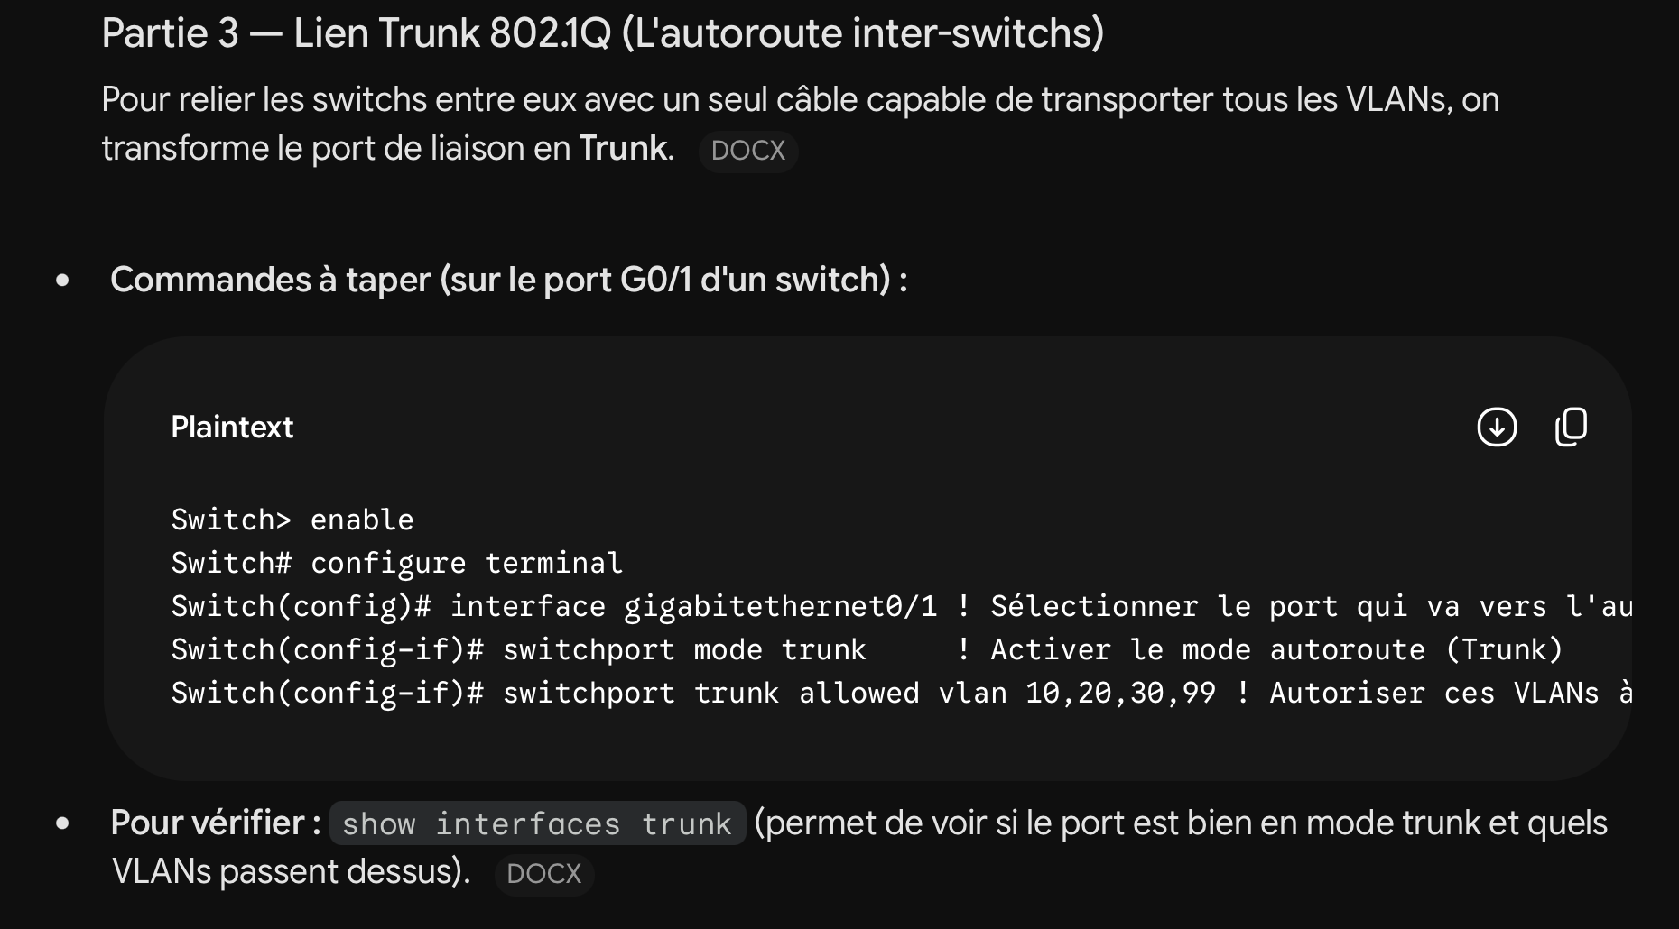

Partie 4 — Routage Inter-VLAN (Router-on-a-Stick)

Problème initial
Après la configuration des VLANs et du trunk, les postes du même VLAN communiquent. En revanche, un PC de la Direction ne peut pas joindre un PC du Commerce : ils sont dans des réseaux différents (192.168.10.0 ≠ 192.168.20.0). Il faut un routeur.

PC-DIR1 (VLAN10) ──► PC-COM1 (VLAN20) ?

192.168.10.1 → [SW2] → [Trunk] → [SW1] → [???] → 192.168.20.1

❌ Sans routeur : impossible, les VLANs sont des réseaux distincts
Avec R1 (Router-on-a-Stick) : le routeur sert de passerelle pour chaque VLAN

Principe du Router-on-a-Stick
R1 n'utilise qu'une seule interface physique (G0/0) reliée au trunk. Des sous-interfaces logiques (G0/0.10, G0/0.20...) sont créées, chacune associée à un VLAN et portant la passerelle correspondante.

Configuration — R1
R1> enable
R1# configure terminal

! ── Interface physique : doit être active ─────────────────────
R1(config)# interface g0/0
R1(config-if)# no shutdown
R1(config-if)# exit

! ── Sous-interface VLAN 10 : Direction ────────────────────────
R1(config)# interface g0/0.10
R1(config-subif)# encapsulation dot1Q 10
R1(config-subif)# ip address 192.168.10.254 255.255.255.0
R1(config-subif)# exit

! ── Sous-interface VLAN 20 : Commercial ───────────────────────
R1(config)# interface g0/0.20
R1(config-subif)# encapsulation dot1Q 20
R1(config-subif)# ip address 192.168.20.254 255.255.255.0
R1(config-subif)# exit

! ── Sous-interface VLAN 30 : Comptabilité ─────────────────────
R1(config)# interface g0/0.30
R1(config-subif)# encapsulation dot1Q 30
R1(config-subif)# ip address 192.168.30.254 255.255.255.0
R1(config-subif)# exit

! ── Sous-interface VLAN 99 : Administration ───────────────────
R1(config)# interface g0/0.99
R1(config-subif)# encapsulation dot1Q 99
R1(config-subif)# ip address 192.168.99.254 255.255.255.0
R1(config-subif)# exit

R1(config)# end
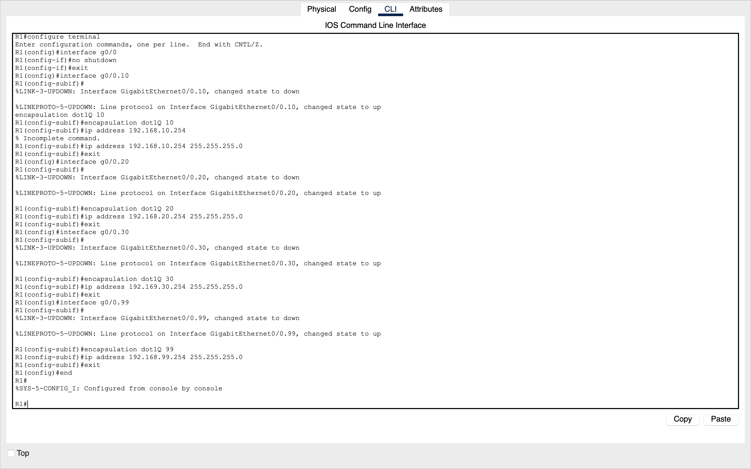

Interfaces SVI — Gestion des switches
Pour administrer les switches à distance (SSH, ping de gestion), chaque switch doit avoir une adresse IP. Elle est configurée sur une interface virtuelle SVI (Switch Virtual Interface) dans le VLAN 99.
! ── SVI VLAN 99 sur SW1 ────────────────────────────────────────
SW1(config)# interface vlan 99
SW1(config-if)# ip address 192.168.99.1 255.255.255.0
SW1(config-if)# no shutdown

! ── SVI VLAN 99 sur SW2 ────────────────────────────────────────
SW2(config)# interface vlan 99
SW2(config-if)# ip address 192.168.99.2 255.255.255.0
SW2(config-if)# no shutdown

! ── SVI VLAN 99 sur SW3 ────────────────────────────────────────
SW3(config)# interface vlan 99
SW3(config-if)# ip address 192.168.99.3 255.255.255.0
SW3(config-if)# no shutdown

! ── Passerelle par défaut sur les switches ─────────────────────
SW1(config)# ip default-gateway 192.168.99.254
SW2(config)# ip default-gateway 192.168.99.254
SW3(config)# ip default-gateway 192.168.99.254

Vérification du routage Inter-VLAN
À cette étape, configurez les PC en statique pour tester avant de passer au DHCP. Exemple : PC-DIR1 → IP 192.168.10.1, Masque 255.255.255.0, Passerelle 192.168.10.254

! ── Depuis PC-DIR1 (192.168.10.1) ─────────────────────────────
ping 192.168.10.254 ! Passerelle VLAN 10 → doit répondre
ping 192.168.20.254 ! Passerelle VLAN 20 → doit répondre
ping 192.168.30.254 ! Passerelle VLAN 30 → doit répondre
ping 192.168.20.1 ! PC-COM1 → doit répondre après config PC

! ── Sur R1 : vérification des routes ──────────────────────────
R1# show ip interface brief
R1# show ip route
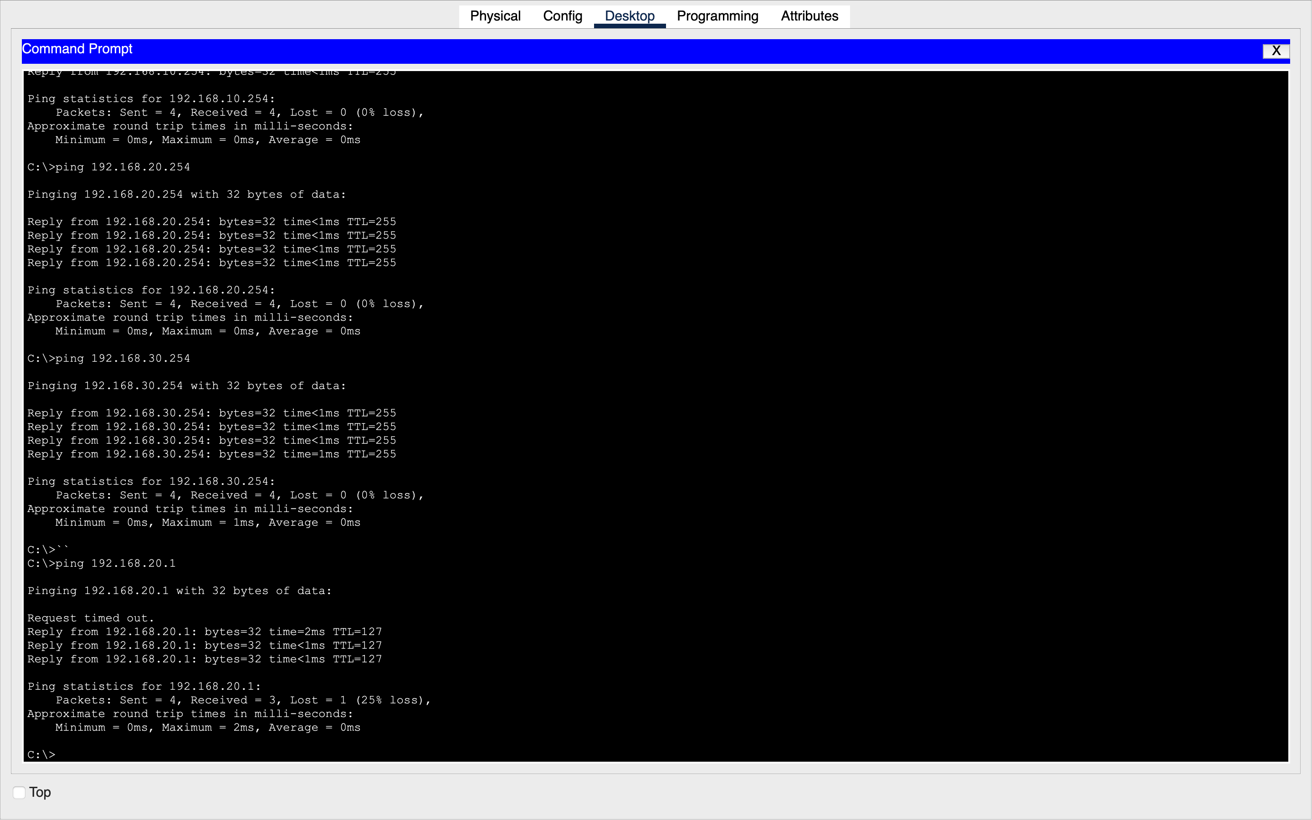

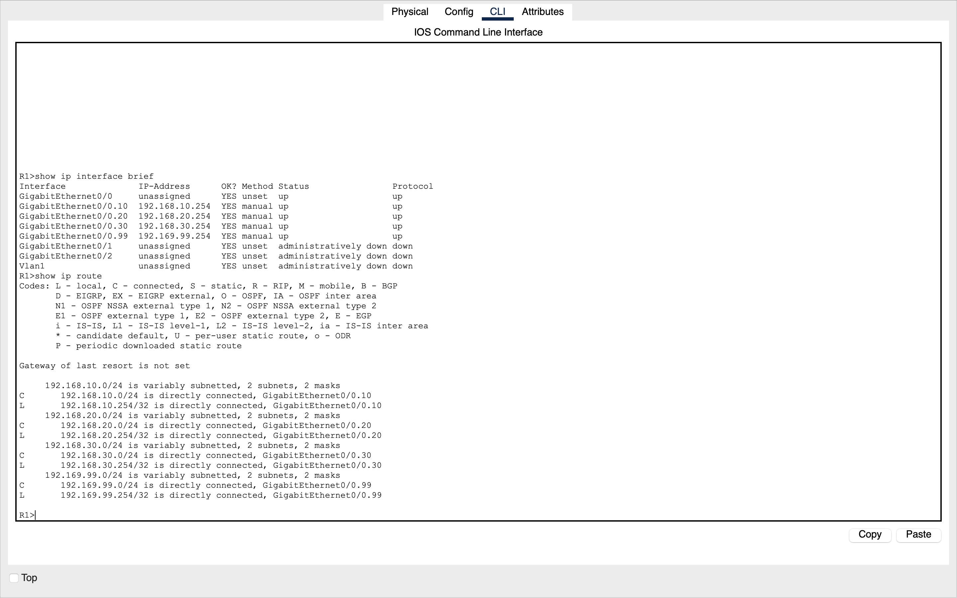

Questions de compréhension
- Pourquoi la commande encapsulation dot1Q est-elle indispensable sur les sous-interfaces ?
Cela permet au routeur d’indiquer que l’interface virtuelle (ex : g0/0.30) sera relié au VLAN 30.

- Quelle est la différence entre une interface physique et une sous-interface ?
Une interface physique est un port sur l’équipement réseau (exemple : switch/routeur) tandis qu’une sou interface est une interface virtuelle crée par le logiciel d’un équipement réseau. Elle dépend du port à laquelle elle est relié sur l’équipement réseau

- Que se passe-t-il si on oublie no shutdown sur l'interface physique G0/0 ?
L'interface physique agit comme le « tuyau principal » : si elle est désactivée (shutdown), aucun flux réseau ne peut circuler, quelle que soit la configuration logicielle des sous-interfaces.

- Quelle est la différence entre une SVI et une interface physique sur un switch ?

En résumé pour le TP
Les interfaces physiques (Fa0/1, G0/1, etc.) servent à connecter les PC et les liaisons Trunk entre les switches.
L'interface SVI (interface vlan 99) permet d'attribuer une adresse IP au switch dans le VLAN d'administration afin de pouvoir le gérer à distance via SSH

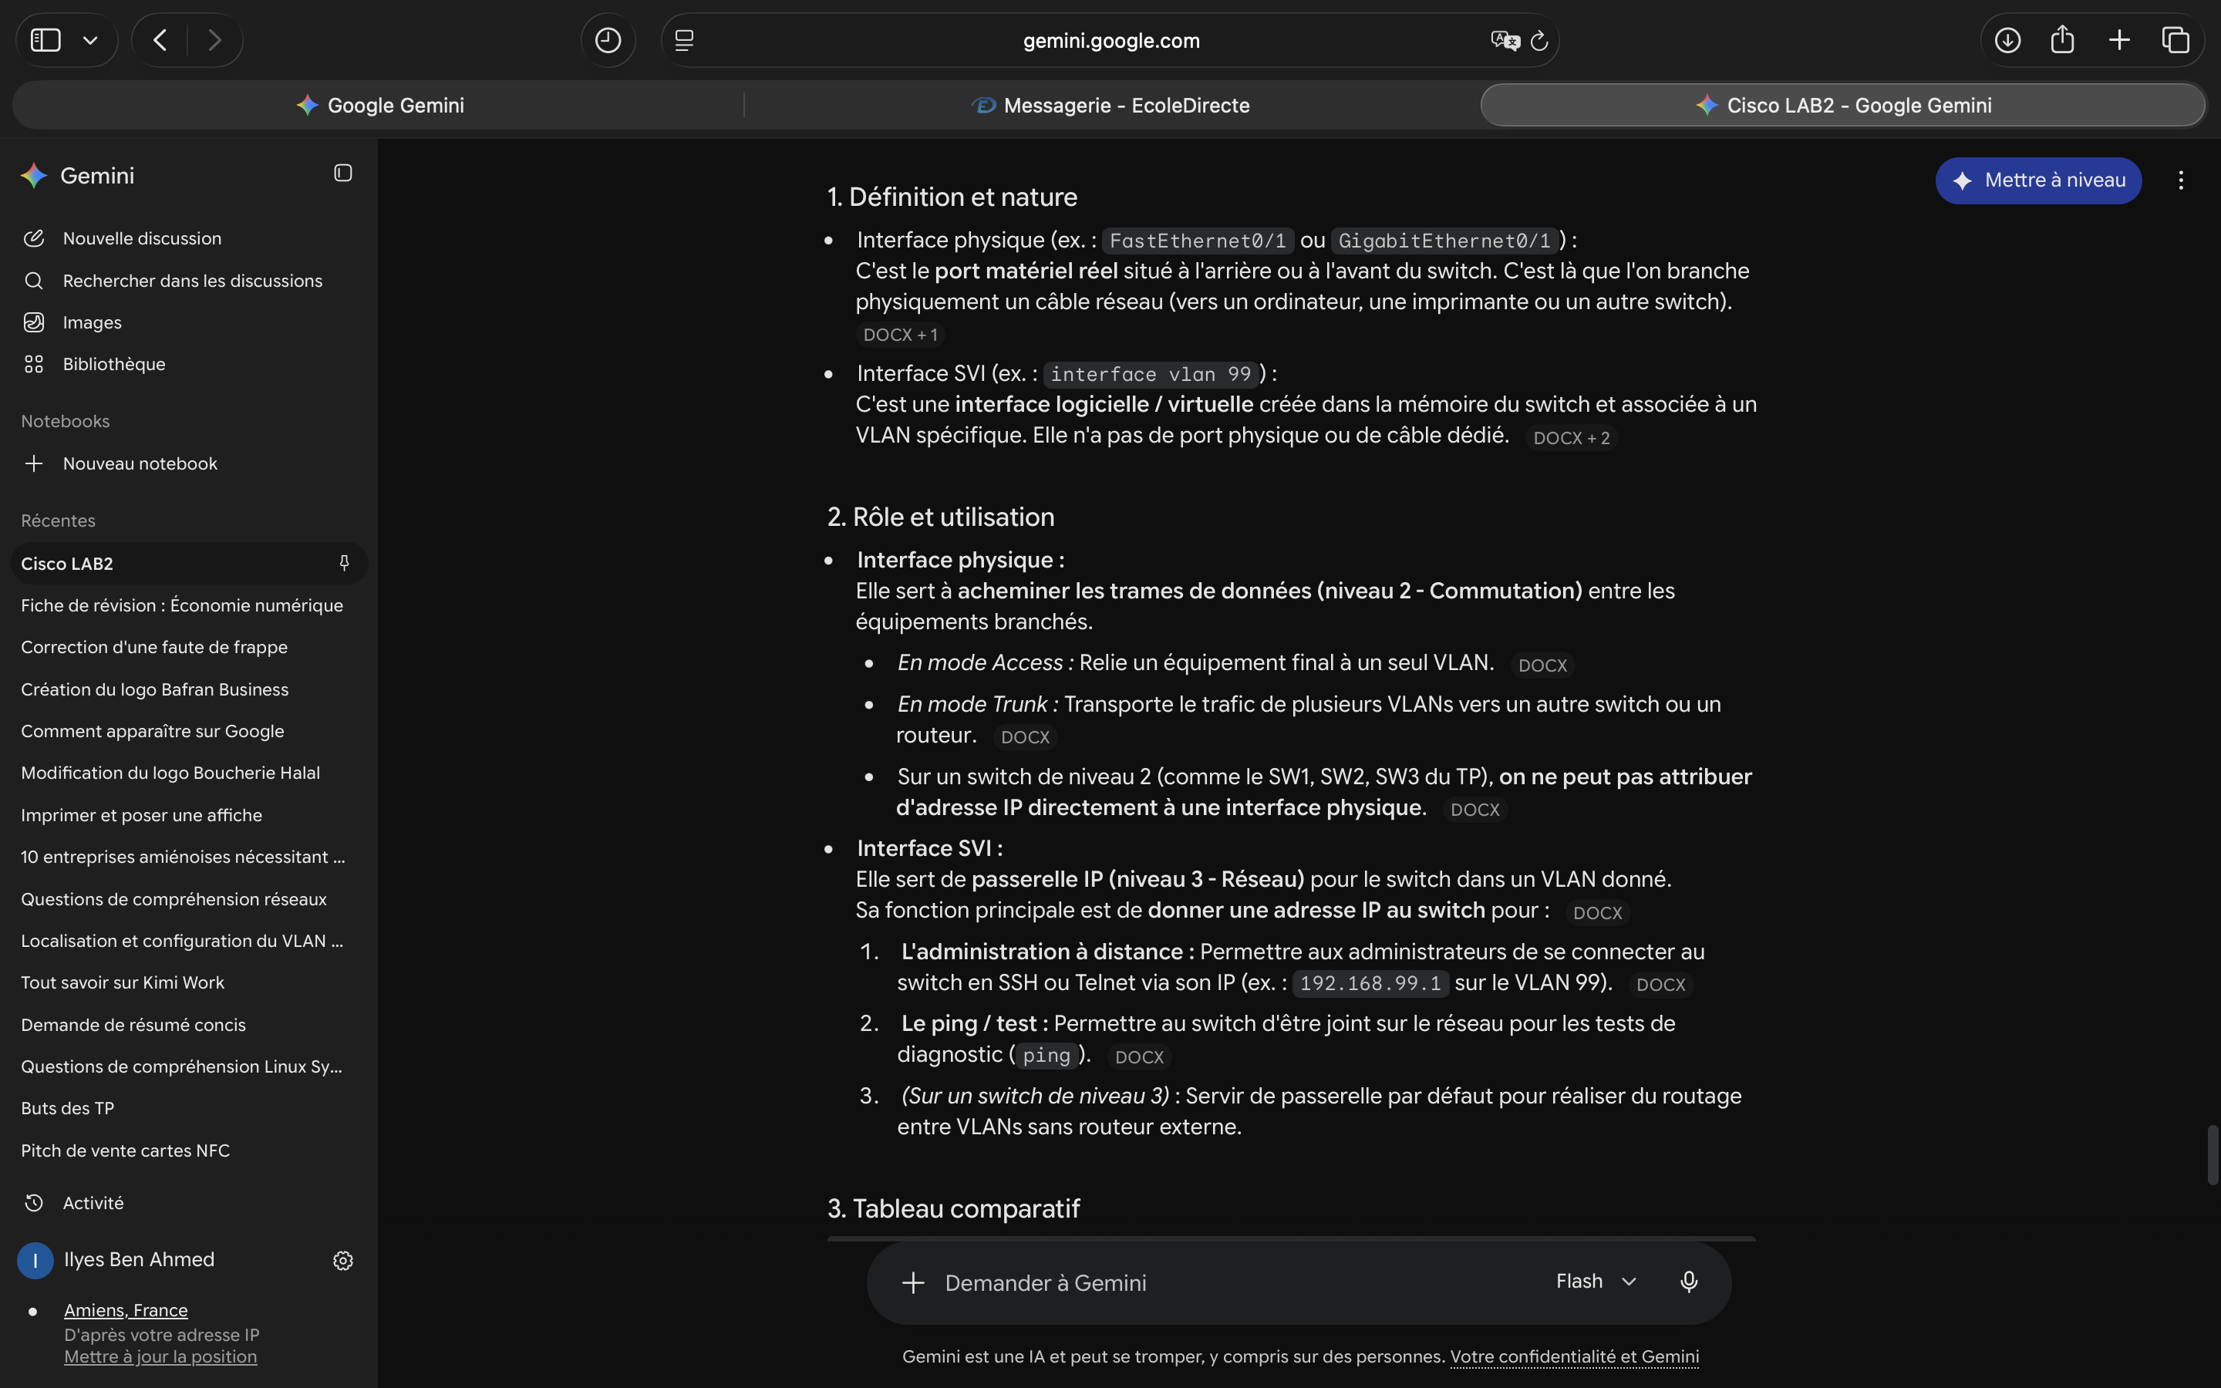

Partie 5 — Service DHCP sur R1

Rôle du DHCP
Le protocole DHCP (Dynamic Host Configuration Protocol) permet d'attribuer automatiquement les paramètres réseau aux postes clients : adresse IP, masque, passerelle, serveur DNS. Sans DHCP, l'administrateur doit configurer manuellement chaque poste — source d'erreurs et chronophage.

Paramètre | Sans DHCP | Avec DHCP
Adresse IP | Manuelle | Automatique
Risque d'erreur | Élevé (doublons possibles) | Nul (serveur gère les baux)
Ajout d'un PC | Intervention admin requise | Plug & Play
Modification du plan IP | Reconfiguration de tous les PC | Modification du pool uniquement

Configuration DHCP sur R1
R1> enable
R1# configure terminal

! ── Exclure les adresses réservées ────────────────────────────
! (passerelles, serveurs, équipements à IP fixe)
R1(config)# ip dhcp excluded-address 192.168.10.1 192.168.10.10
R1(config)# ip dhcp excluded-address 192.168.10.254
R1(config)# ip dhcp excluded-address 192.168.20.1 192.168.20.10
R1(config)# ip dhcp excluded-address 192.168.20.254
R1(config)# ip dhcp excluded-address 192.168.30.1 192.168.30.10
R1(config)# ip dhcp excluded-address 192.168.30.254

! ── Pool VLAN 10 : Direction ───────────────────────────────────
R1(config)# ip dhcp pool DIRECTION
R1(dhcp-config)# network 192.168.10.0 255.255.255.0
R1(dhcp-config)# default-router 192.168.10.254
R1(dhcp-config)# dns-server 8.8.8.8 8.8.4.4
R1(dhcp-config)# lease 7
R1(dhcp-config)# exit

! ── Pool VLAN 20 : Commercial ──────────────────────────────────
R1(config)# ip dhcp pool COMMERCIAL
R1(dhcp-config)# network 192.168.20.0 255.255.255.0
R1(dhcp-config)# default-router 192.168.20.254
R1(dhcp-config)# dns-server 8.8.8.8 8.8.4.4
R1(dhcp-config)# lease 7
R1(dhcp-config)# exit

! ── Pool VLAN 30 : Comptabilité ────────────────────────────────
R1(config)# ip dhcp pool COMPTA
R1(dhcp-config)# network 192.168.30.0 255.255.255.0
R1(dhcp-config)# default-router 192.168.30.254
R1(dhcp-config)# dns-server 8.8.8.8 8.8.4.4
R1(dhcp-config)# lease 7
R1(dhcp-config)# exit

R1(config)# end

v

Vérification DHCP
Passez les PC en configuration automatique (DHCP) dans Packet Tracer, puis vérifiez :
! ── Sur R1 : états des baux DHCP ──────────────────────────────
R1# show ip dhcp binding

! ── Sur R1 : statistiques du service DHCP ─────────────────────
R1# show ip dhcp pool

! ── Sur R1 : conflits éventuels ───────────────────────────────
R1# show ip dhcp conflict

! ── Sur les PC (Packet Tracer > Command Prompt) ───────────────
ipconfig /all
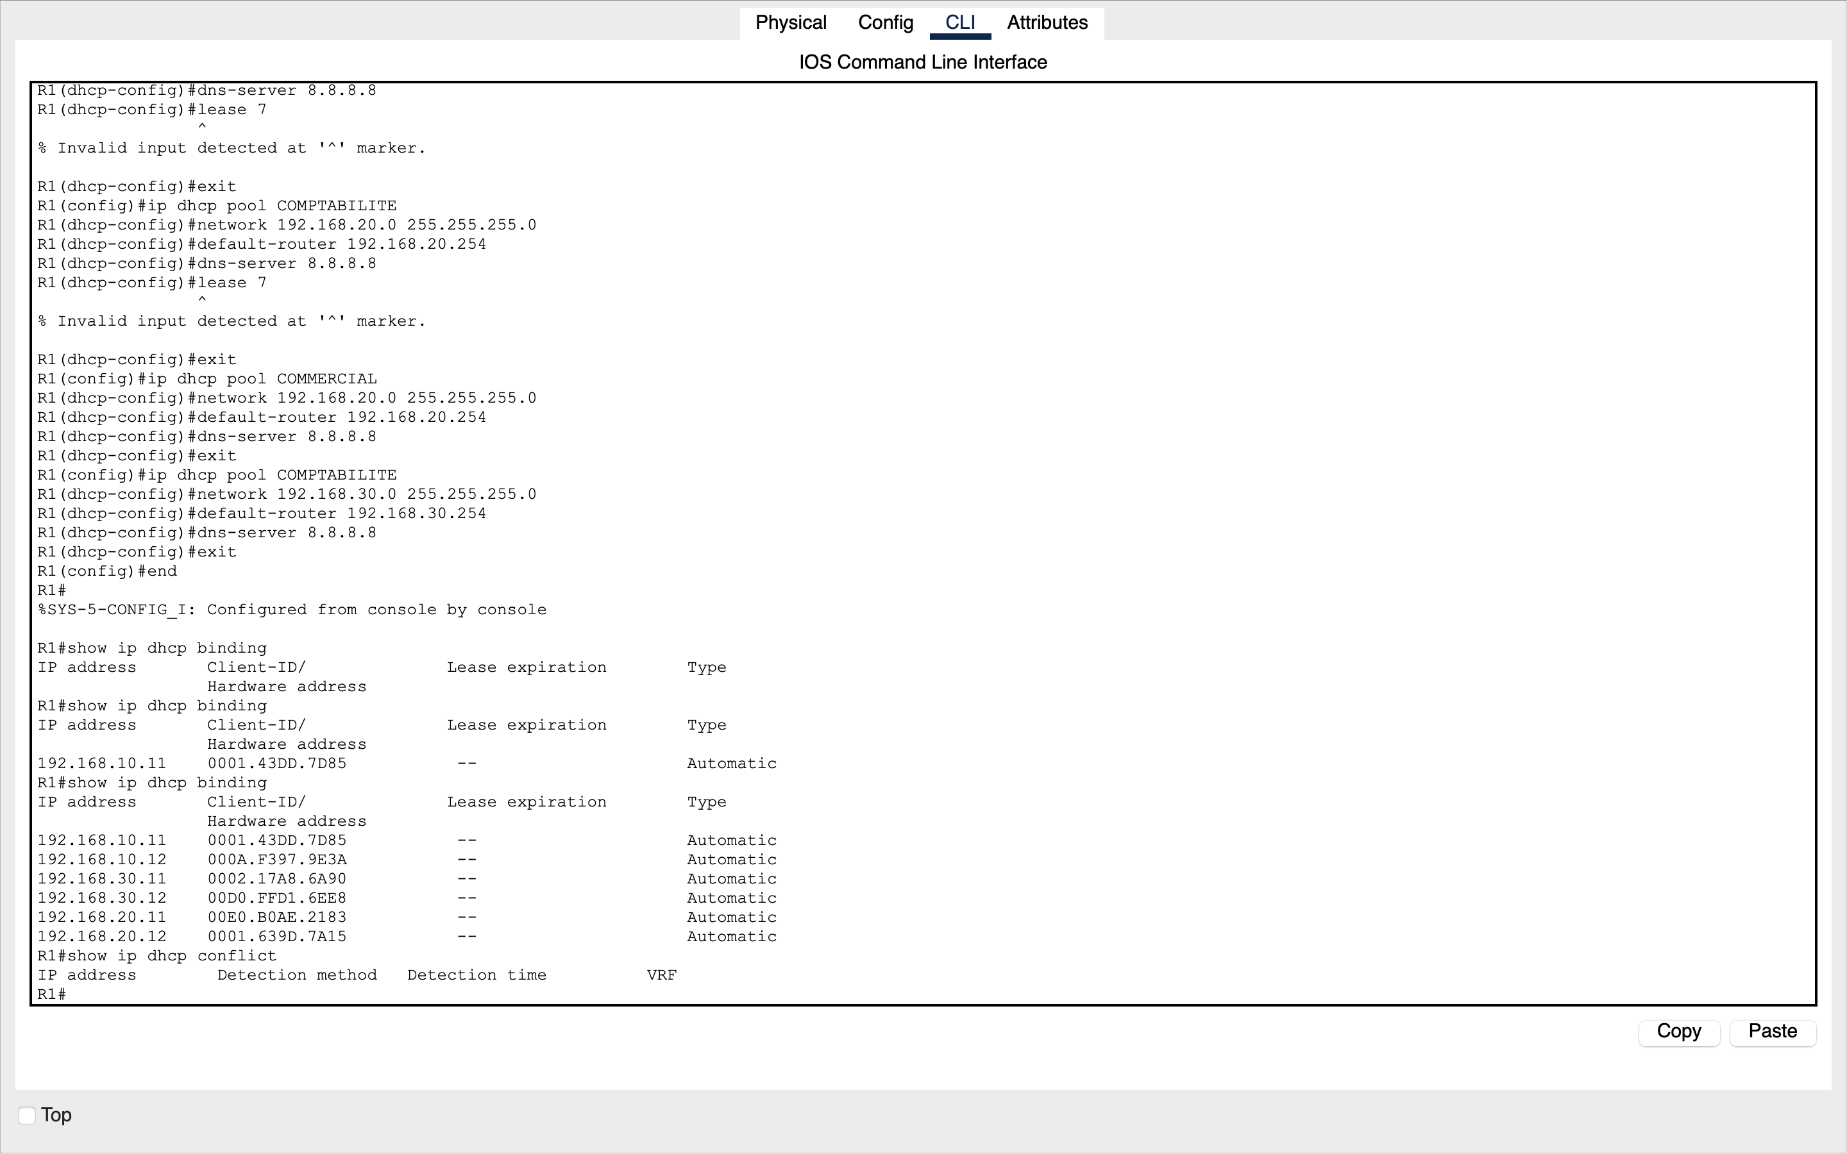

Questions de compréhension
- Quel est le rôle de la commande ip dhcp excluded-address ?
Cette commande permet de réserver une plage ou des adresses IP spécifiques pour qu'elles ne soient pas attribuées automatiquement par le serveur DHCP. Elle sert à protéger les adresses des équipements qui doivent impérativement conserver une IP fixe (statique), comme les passerelles des routeurs, les adresses de gestion des switches (SVI) ou les serveurs.

- Que se passe-t-il si deux PC reçoivent la même adresse IP ?
Il se passe un conflit d’addresse ip, cela a pour conséquences :
- La pile réseau de l'un des deux postes (voire des deux) se désactive ou bloque le trafic.
- Les communications deviennent instables, provoquant des pertes de paquets et des interruptions de connexion sur le réseau.

- Pourquoi configure-t-on trois pools distincts et non un seul ?
On configure trois pools différents et pas qu’un seul, car on souhaite avoir 3 sous-réseaux différents pour chacun des VLANs (Direction/Compta/Commercial), et que chaque pool fournit les paramètre ip spécifique à son VLANs :
- La plage d’adresse ip du sous réseau
- La passerelle par defaut propre à chaque interface du routeur.

4. Comment le routeur sait-il dans quel pool puiser pour un PC donné ?
Le routeur identifie le bon pool grâce à l'adresse IP de la sous-interface (la passerelle) par laquelle la requête DHCP (DHCP Discover) arrive.c

Partie 6 — Sécurisation SSH

Telnet vs SSH
Critère | Telnet | SSH
Port | 23 | 22
Chiffrement | ❌ Aucun | AES / 3DES
Mots de passe | ❌ En clair sur le réseau | Chiffrés
Recommandé en prod | ❌ Non | Oui
Disponible sur Cisco IOS | Oui | Oui (IOS 12.2+)

Configuration SSH sur R1 et les switches
Ces étapes sont à réaliser sur R1, SW1, SW2 et SW3. Adaptez le hostname et l'adresse de gestion selon l'équipement.

! ═══════════════════════════════════════════════════════════════
! Configuration SSH — Exemple sur R1
! ═══════════════════════════════════════════════════════════════

R1> enable
R1# configure terminal

! ── Étape 1 : Nom d'hôte (requis pour la clé RSA) ─────────────
R1(config)# hostname R1

! ── Étape 2 : Nom de domaine (requis pour la clé RSA) ──────────
R1(config)# ip domain-name travel-horizon.local

! ── Étape 3 : Création du compte administrateur ────────────────
R1(config)# username admin privilege 15 secret Cisco@2024!

! ── Étape 4 : Génération de la paire de clés RSA 2048 bits ─────
R1(config)# crypto key generate rsa modulus 2048e

! ── Étape 5 : Activation de SSH v2 uniquement ──────────────────
R1(config)# ip ssh version 2
R1(config)# ip ssh time-out 60
R1(config)# ip ssh authentication-retries 3

! ── Étape 6 : Sécuriser les lignes VTY ────────────────────────
R1(config)# line vty 0 4
R1(config-line)# login local
R1(config-line)# transport input ssh
R1(config-line)# exec-timeout 10 0
R1(config-line)# exit

! ── Étape 7 : Sécuriser la console ────────────────────────────
R1(config)# line console 0
R1(config-line)# login local
R1(config-line)# exec-timeout 10 0
R1(config-line)# exit

! ── Étape 8 : Sauvegarder la configuration ────────────────────
R1(config)# end
R1# copy running-config startup-config

Vérification SSH
! ── Sur R1 : état de SSH ───────────────────────────────────────
R1# show ip ssh

! Sortie attendue :
! SSH Enabled - version 2.0
! Authentication timeout: 60 secs; Authentication retries: 3

! ── Test de connexion depuis PC-DIR1 ────────────────────────────
! (Command Prompt dans Packet Tracer)
ssh -l admin 192.168.99.254

! Mot de passe : Cisco@2024!

! ── Pour se déconnecter ────────────────────────────────────────
Exit
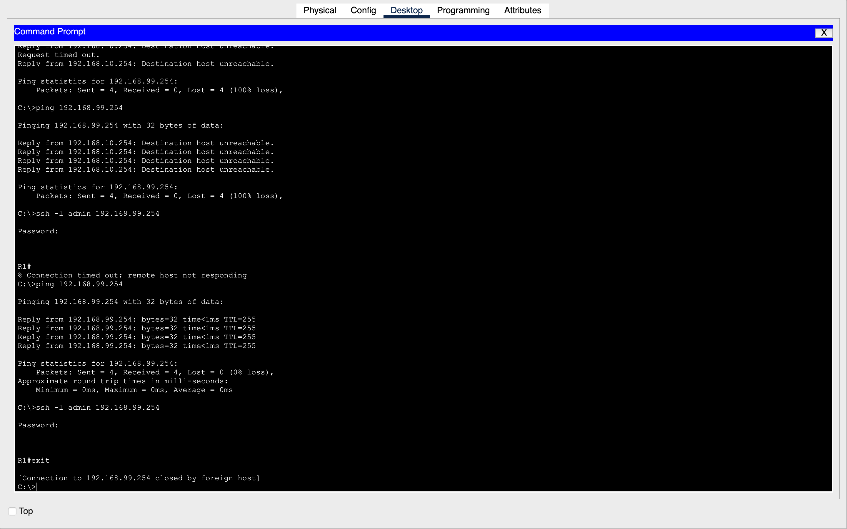

Questions de compréhension
- Pourquoi SSH v2 est-il préférable à SSH v1 ?
Il est préférable SSH V2 au V1 car le V1 souffre de vulnérabilité critique connues, de plus la V2 est meilleure car elle utilise des algorithme d’échanges de clé plus robuste que la v1 ainsi que des codes d’authentification de messages plus sur pour garantir aucun piratage ni rien.

- Que signifie privilège 15 dans la création du compte admin ?
Le privilège 15, est un degré de privilège. Dans Cisco les privilèges vont de 1 à 15, avec le privilège 15 qui a tous les droits

- Que fait la commande transport input ssh ? Quel risque élimine-t-elle ?
Cette commande permet de restreindre le protocole d’accès à distance autorisé sur les lignes virtuelles. Cela élimine le risque qu’avec Telnet, une personne tente d’intercepter les données, et cela empêche les attaques clandestines d’écoute. Telnet fait circuler les données en texte clair sur les réseaux

4. Pourquoi faut-il un hostname et un ip domain-name avant de générer les clés RSA ?
Car il y’a besoin de donner un nom FQDN unique au jeu de clés de déchiffrement qu’il génère.

Partie 7 — Diagnostic et dépannage

Méthodologie de dépannage
Le dépannage réseau suit une approche méthodique par couches OSI : commencer par la couche physique (câble, lien), remonter vers la couche réseau (IP, routage). Utiliser les commandes show avant de modifier la configuration.

Tableau de bord des commandes essentielles
Commande | Couche OSI | Informations obtenues
show vlan brief | Couche 2 | Liste des VLANs, statut, ports affectés
show interfaces trunk | Couche 2 | Trunks actifs, VLANs autorisés et actifs
show ip interface brief | Couche 3 | État des interfaces, adresses IP assignées
show ip route | Couche 3 | Table de routage, routes directement connectées
show ip dhcp binding | Couche 3 | Baux DHCP actifs (IP ↔ MAC ↔ VLAN)
show ip dhcp pool | Couche 3 | Statistiques d'utilisation des pools DHCP
show ip ssh | Couche 7 | Version SSH, délais, statut du service
show running-config | Globale | Configuration active complète
show startup-config | Globale | Configuration sauvegardée (NVRAM)
show version | Globale | Version IOS, uptime, mémoire
ping <adresse> | Couche 3 | Test de joignabilité IP (ICMP)
traceroute <adresse> | Couche 3 | Chemin pris par les paquets

Scénarios de dépannage classiques
Problème : Les PC du même VLAN ne se pinglent pas
Diagnostic :
- show vlan brief → vérifier que les ports sont bien dans le bon VLAN
- show interfaces status → vérifier que les ports sont connectés (connected)
Solution : Vérifier les câbles dans Packet Tracer, vérifier l'affectation des ports (Partie 2)
Problème : Le trunk n'est pas actif
Diagnostic :
- show interfaces trunk → aucune ligne ne s'affiche
- show interfaces g0/1 → vérifier le statut "up/up"
Solution : Vérifier switchport mode trunk des deux côtés, vérifier que le VLAN est autorisé
Problème : Pas de communication inter-VLAN
Diagnostic :
- show ip interface brief → vérifier que G0/0.10, G0/0.20... sont "up/up"
- ping depuis PC vers la passerelle → si KO, problème au niveau du routeur
Solution : Vérifier no shutdown sur G0/0, vérifier encapsulation dot1Q sur les sous-interfaces
Problème : Les PC ne reçoivent pas d'adresse DHCP
Diagnostic :
- show ip dhcp binding → aucune entrée
- show ip dhcp conflict → conflits éventuels
Solution : Vérifier que les pools sont corrects, que les VLANs sont routés, vérifier ip helper-address si DHCP distant

Tableau à compléter — Compte-rendu de dépannage
Complétez ce tableau dans votre compte-rendu en testant chaque commande :
Commande exécutée | Résultat observé | Interprétation
show vlan brief | Liste des VLANs avec leur noms et leurs ports asssocié | Tous les VLANs sont bien créer et sont dans leurs ports respectifs.
show interfaces trunk | Les ports de liaison interswitch et vers R1 apparaissent avec le mode on ou le mode desirable, encapsulations dot1q, statut trunking | Les liaisons sont toujours opérationnelles. Toutes les trames peuvent passer car tous les ports, VLANs, pc sont bien étiquette.
show ip interface brief | Liste de tous les ports, et chaque port est attribué à une adresse ip. | Tous les ports sont allumés (les interfaces physique), et les passerelles entre VLANs sont actives.
show ip dhcp binding | Liste des adresses ip de chaque poste, avec son adresse mac qui lui correspond. | Le service dhcp du routeur fonctionne et à bien attribué les adresse ip à chaque poste.
ping 192.168.20.254 depuis VLAN10 | 4 Paquets (ping réussi) | La passerelle entre VLAN 10 et VLAN 20 est fonctionnelle
ping 192.168.30.254 depuis VLAN10 | 4 Paquets (ping réussi) | La passerelle entre VLAN 10 et VLAN 30 est fonctionelle
ssh -l admin 192.168.99.254 | Demande de mot de passe, puis connexion au CLI de R1 | Le ssh v2 est bien configuré, sécurisé et joignable depuis le réseau d’administration/direction.

Mission finale — Extension autonome
Scénario
Travel Horizon recrute une équipe RH (Ressources Humaines). Le responsable SI vous demande d'intégrer ce nouveau service dans l'infrastructure existante, de manière totalement autonome.

Spécifications techniques
Paramètre | Valeur
VLAN ID | 40
Nom du VLAN | RessourcesHumaines
Réseau | 192.168.40.0/24
Passerelle | 192.168.40.254
Plage DHCP | 192.168.40.11 à 192.168.40.253
Adresses exclues | 192.168.40.1 à .10 et .254
Switch d'accès | SW2 (ports Fa0/5 – Fa0/6)
Durée du bail DHCP | 5 jours

Tâches à réaliser
- Créer le VLAN 40 sur SW1, SW2 et SW3
- Affecter les ports Fa0/5 et Fa0/6 de SW2 au VLAN 40
- Créer la sous-interface G0/0.40 sur R1 avec la bonne encapsulation et adresse IP
- Créer le pool DHCP RH sur R1 avec les paramètres spécifiés
- Tester la connectivité : ping depuis VLAN40 vers les passerelles des autres VLANs
- Vérifier l'attribution DHCP avec show ip dhcp binding
- Tester une connexion SSH depuis un PC RH vers R1

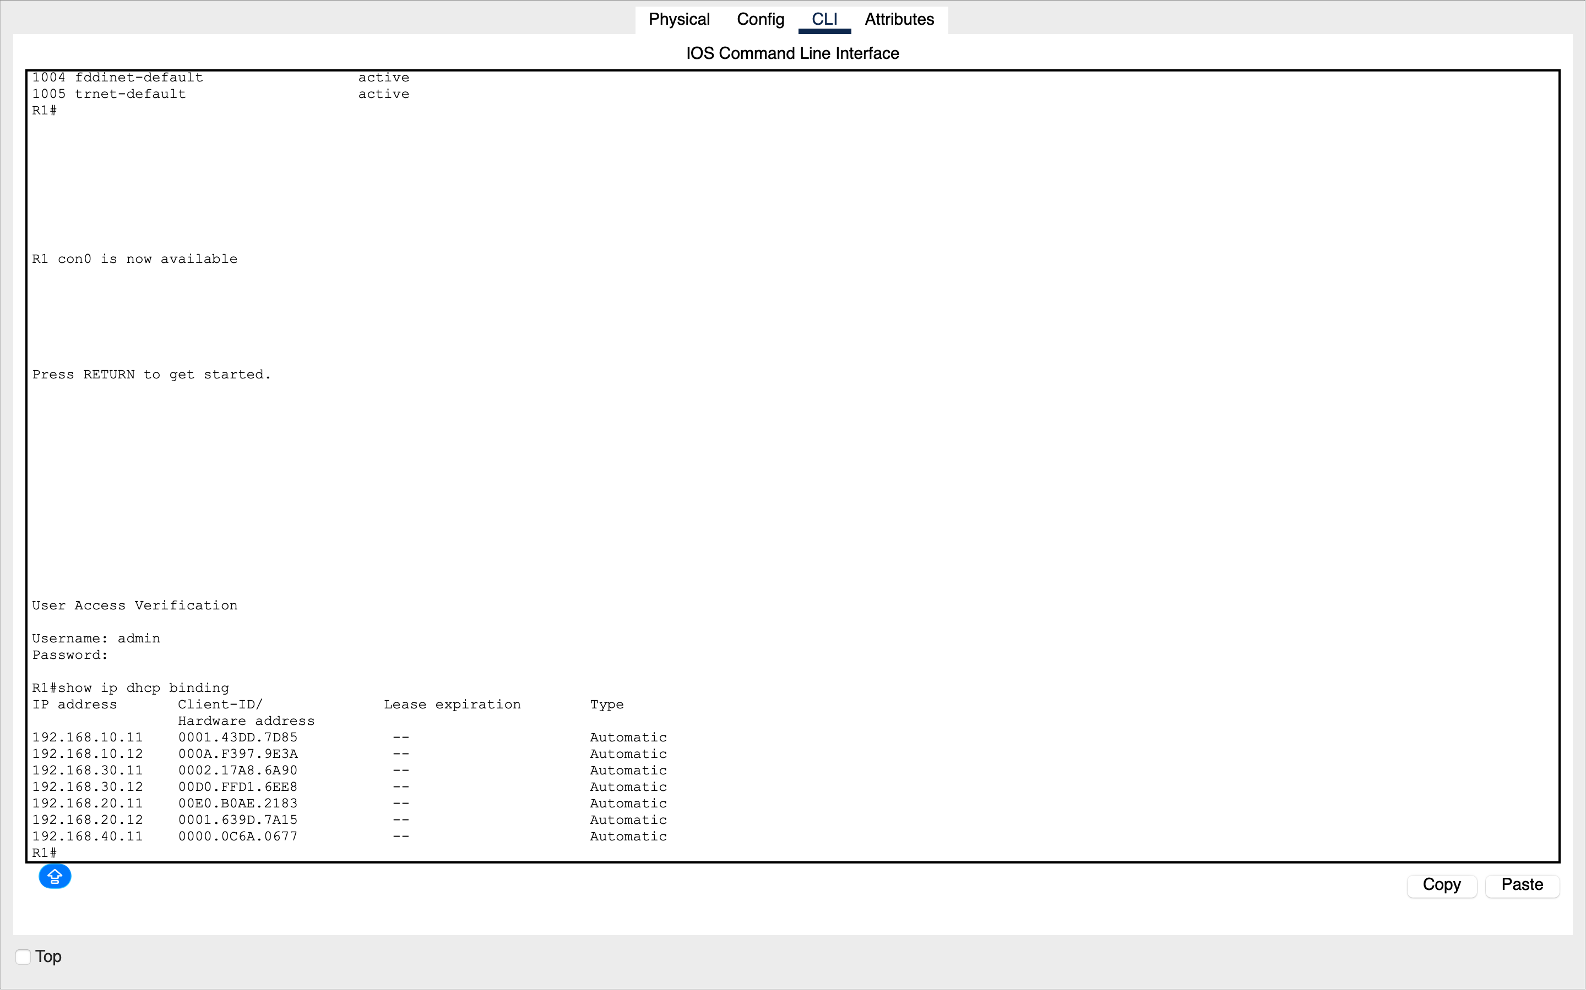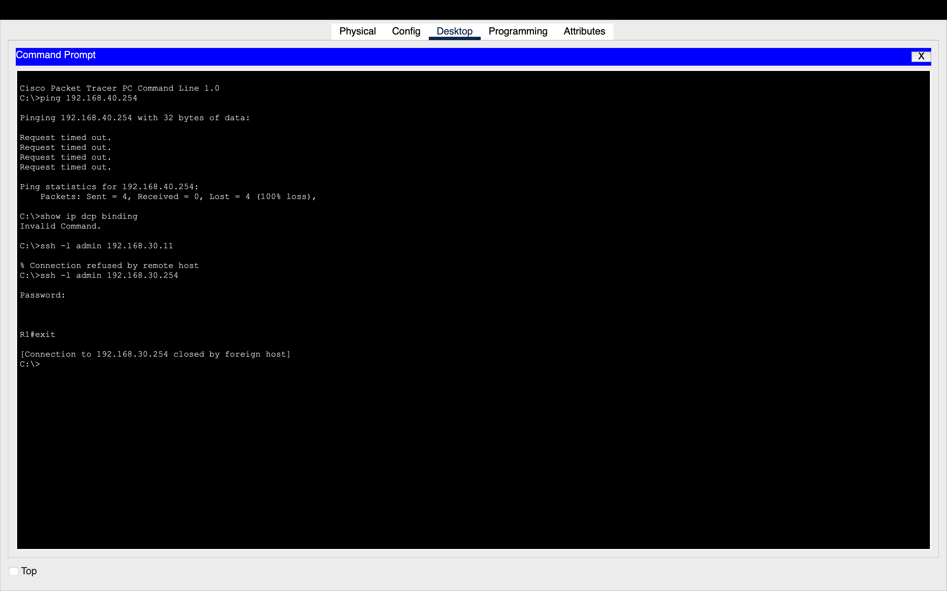

Bilan des commandes IOS
Commande | Contexte | Rôle
vlan <id> / name <nom> | config | Créer et nommer un VLAN
switchport mode access | config-if | Port en mode accès (un seul VLAN)
switchport access vlan <id> | config-if | Affecter le port à un VLAN
spanning-tree portfast | config-if | Désactiver le délai STP sur port terminal
switchport mode trunk | config-if | Port en mode trunk (multi-VLAN)
switchport trunk encapsulation dot1q | config-if | Protocole de tag 802.1Q
switchport trunk allowed vlan | config-if | VLANs autorisés sur le trunk
interface vlan <id> | config | Créer une interface SVI sur switch
ip default-gateway | config | Passerelle par défaut d'un switch
interface g0/0.<id> | config | Créer une sous-interface sur routeur
encapsulation dot1Q <id> | config-subif | Associer la sous-interface à un VLAN
ip dhcp pool <nom> | config | Créer un pool DHCP
ip dhcp excluded-address | config | Exclure des adresses du pool DHCP
crypto key generate rsa modulus 2048 | config | Générer les clés RSA pour SSH
ip ssh version 2 | config | Forcer SSH version 2
transport input ssh | config-line | Autoriser SSH uniquement sur VTY
login local | config-line | Authentification locale sur VTY/console

Compétences BTS SIO SISR mobilisées
Bloc de compétences | Activités couvertes
B2 — Administrer les composants de l'infra | Configuration IOS Cisco (routeur, switch)
B2 — Gestion des services IP | DHCP, SSH, routage Inter-VLAN
B2 — Sécurisation des accès | SSH v2, authentification locale, exec-timeout
B2 — Diagnostic réseau | Commandes show, ping, traceroute
B3 — Documentation technique | Compte-rendu, tableaux de vérification

